ชมรมวิทยุสมัครเล่นมหาวิทยาลัยศรีปทุม
2410/2 มหาวิทยาลัยศรีปทุม ถนนพหลโยธิน
แขวงเสนานิคม เขตจตุจักร กรุงเทพมหานคร 10900
29 ธันวาคม 2568
เรื่อง ขอรับรองการตั้งสถานีวิทยุสมัครเล่นขององค์กรวิทยุสมัครเล่น
เรียน นายกสมาคมวิทยุสมัครเล่นแห่งประเทศไทย ในพระบรมราชูปถัมภ์
อ้างถึง ประกาศ กสทช. เรื่อง หลักเกณฑ์การอนุญาตและกำกับดูแลกิจการวิทยุสมัครเล่น
ลงวันที่ 20 มิถุนายน 2557
สิ่งที่ส่งมาด้วย เอกสารหลักฐานประกอบการขออนุญาต 1 ชุด
ด้วย ชมรมวิทยุสมัครเล่นมหาวิทยาลัยศรีปทุม มีความประสงค์ ขอตั้งสถานีวิทยุสมัครเล่นขององค์กรวิทยุสมัครเล่น (Club Station) ตามหลักเกณฑ์การอนุญาตให้ตั้งสถานีวิทยุสมัครเล่นที่มีลักษณะใช้งานร่วมกันตามที่อ้างถึง ความละเอียดแจ้งแล้ว นั้น

ในการนี้ ข้าพเจ้า นาย กฤตพรรธ จิตตรีงาม จึงจัดส่งหนังสือคำขอรับรองการตั้งสถานีวิทยุสมัครเล่นขององค์กรวิทยุสมัครเล่น (Club Station) โดยมี นาย กฤตพรรธ จิตตรีงาม เป็นพนักงานวิทยุสมัครเล่น ประจำสถานีวิทยุสมัครเล่นขององค์กรวิทยุสมัครเล่น ดังสิ่งที่ส่งมาด้วยแล้วนี้
จึงเรียนมาเพื่อโปรดพิจารณา

(นาย กฤตพรรธ จิตตรีงาม)
ประธานชมรมวิทยุสมัครเล่นมหาวิทยาลัยศรีปทุม

นาย กฤตพรรธ จิตตรีงาม
โทรศัพท์ : 0863580183
ไปรษณีย์อิเล็กทรอนิกส์ : hamradiospu@gmail.com
ชมรมวิทยุสมัครเล่นมหาวิทยาลัยศรีปทุม
2410/2 มหาวิทยาลัยศรีปทุม ถนนพหลโยธิน
แขวงเสนานิคม เขตจตุจักร กรุงเทพมหานคร 10900

29 ธันวาคม 2568
เรื่อง ขอรับรองการตั้งสถานีวิทยุสมัครเล่นขององค์กรวิทยุสมัครเล่น
เรียน เลขาธิการ กสทช.
อ้างถึง ประกาศ กสทช. เรื่อง หลักเกณฑ์การอนุญาตและกำกับดูแลกิจการวิทยุสมัครเล่น
ลงวันที่ 20 มิถุนายน 2557
สิ่งที่ส่งมาด้วย เอกสารหลักฐานประกอบการขออนุญาต 1 ชุด
ด้วย ชมรมวิทยุสมัครเล่นมหาวิทยาลัยศรีปทุม มีความประสงค์ ขอตั้งสถานีวิทยุสมัครเล่นขององค์กรวิทยุสมัครเล่น (Club Station) ตามหลักเกณฑ์การอนุญาตให้ตั้งสถานีวิทยุสมัครเล่นที่มีลักษณะใช้งานร่วมกันตามที่อ้างถึง ความละเอียดแจ้งแล้ว นั้น
ในการนี้ จึงจัดส่งหนังสือคำขอตั้งสถานีวิทยุสมัครเล่นขององค์กรวิทยุสมัครเล่น (Club Station) โดยมี นาย กฤตพรรธ จิตตรีงาม เป็นพนักงานวิทยุสมัครเล่น ประจำสถานีวิทยุสมัครเล่นขององค์กรวิทยุสมัครเล่น ดังสิ่งที่ส่งมาด้วยแล้วนี้
จึงเรียนมาเพื่อโปรดพิจารณา

(นาย กฤตพรรธ จิตตรีงาม)
ประธานชมรมวิทยุสมัครเล่นมหาวิทยาลัยศรีปทุม

นาย กฤตพรรธ จิตตรีงาม
โทรศัพท์ : 0863580183
ไปรษณีย์อิเล็กทรอนิกส์ : hamradiospu@gmail.com

หลักเกณฑ์และวิธีการตั้งสถานีวิทยุสมัครเล่นขององค์กรวิทยุสมัครเล่น
ตามประกาศคณะกรรมการกิจการกระจายเสียง กิจการโทรทัศน์และกิจการโทรคมนาคมแห่งชาติ.
เรื่องหลักเกณฑ์การอนุญาตและกำกับดูแลกิจการวิทยุสมัครเล่น

- สำเนาบัตรประจําตัวประชาชนของผู้มีอํานาจลงนามหรือผู้ที่ปฏิบัติการแทน
- สำเนาทะเบียนบ้านของผู้มีอํานาจลงนามหรือผู้ที่ปฏิบัติการแทน
- สำเนาใบอนุญาตพนักงานวิทยุสมัครเล่นของผู้มีอำนาจลงนามหรือผู้ที่ปฏิบัติการแทน
- แผนผังแสดงที่ตั้งสถานีวิทยุคมนาคมและเสาอากาศ
- รายการเครื่องวิทยุคมนาคมในกิจการวิทยุสมัครเล่นประจำสถานี
- ข้อบังคับชมรมวิทยุสมัครเล่นมหาวิทยาลัยศรีปทุม
- แผนการดำเนินกิจกรรม
- รายนาม และ เอกสารประกอบของพนักงานวิทยุสมัครเล่นประจำสถานี
- หนังสือรับรองจากองค์กรวิทยุสมัครเล่นที่จดทะเบียนนิติบุคคลเป็นสมาคมซึ่งทำหน้าที่สถานีวิทยุสมัครเล่นควบคุมข่ายในพื้นที่

เอกสารหลักฐานประกอบการขออนุญาตตั้งสถานีวิทยุสมัครเล่นขององค์กรวิทยุสมัครเล่น
สำเนาบัตรประจําตัวประชาชนของผู้มีอํานาจลงนามหรือผู้ที่ปฏิบัติการแทน


เอกสารหลักฐานประกอบการขออนุญาตตั้งสถานีวิทยุสมัครเล่นขององค์กรวิทยุสมัครเล่น
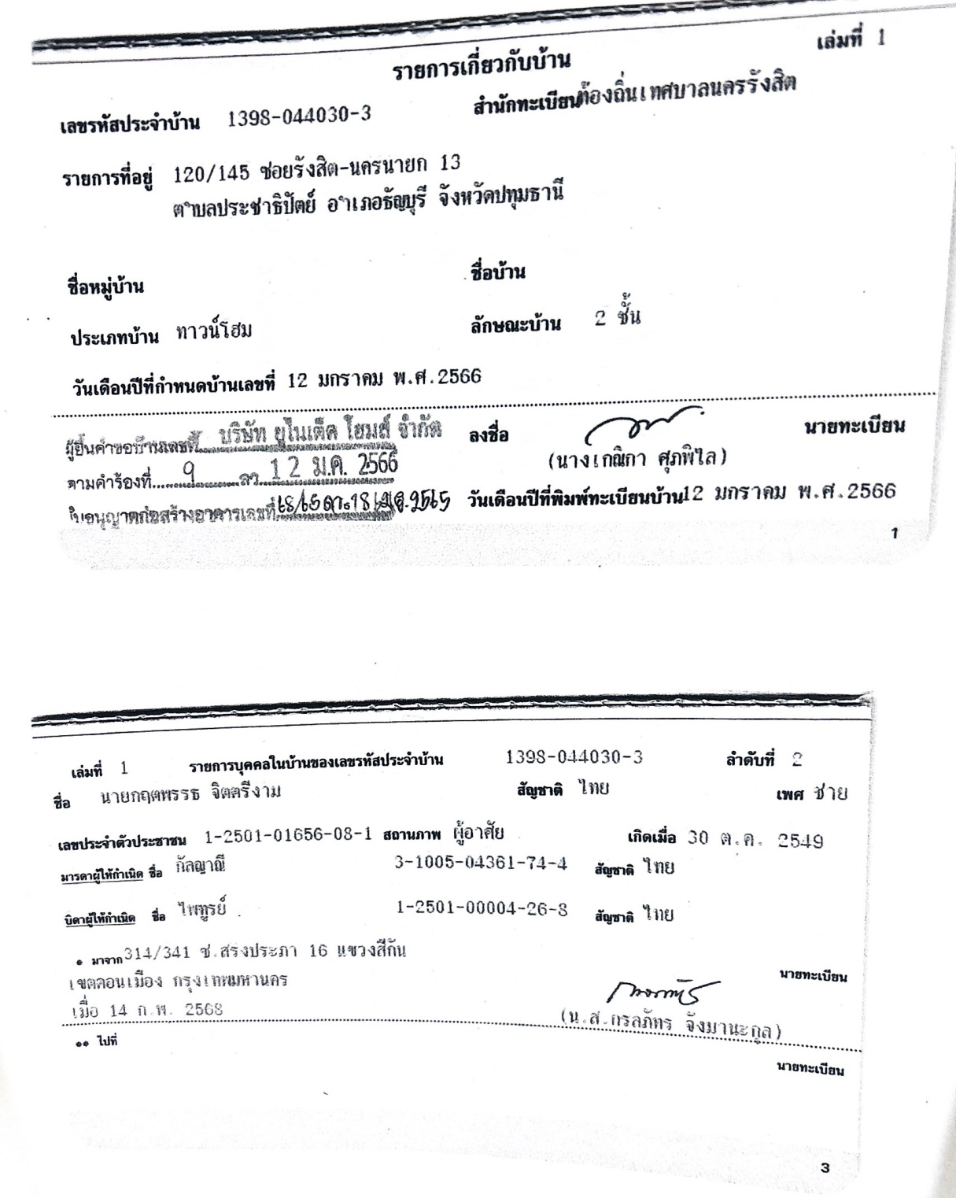
สำเนาทะเบียนบ้านของผู้มีอํานาจลงนามหรือผู้ที่ปฏิบัติการแทน

เอกสารหลักฐานประกอบการขออนุญาตตั้งสถานีวิทยุสมัครเล่นขององค์กรวิทยุสมัครเล่น
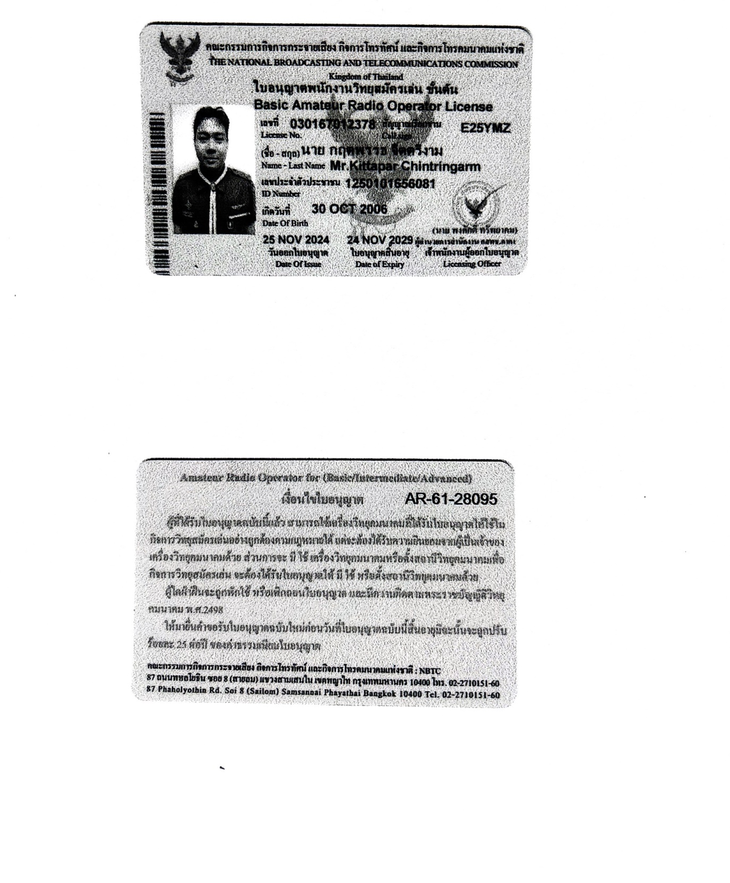
สำเนาใบอนุญาตพนักงานวิทยุสมัครเล่นของผู้มีอำนาจลงนามหรือผู้ที่ปฏิบัติการแทน

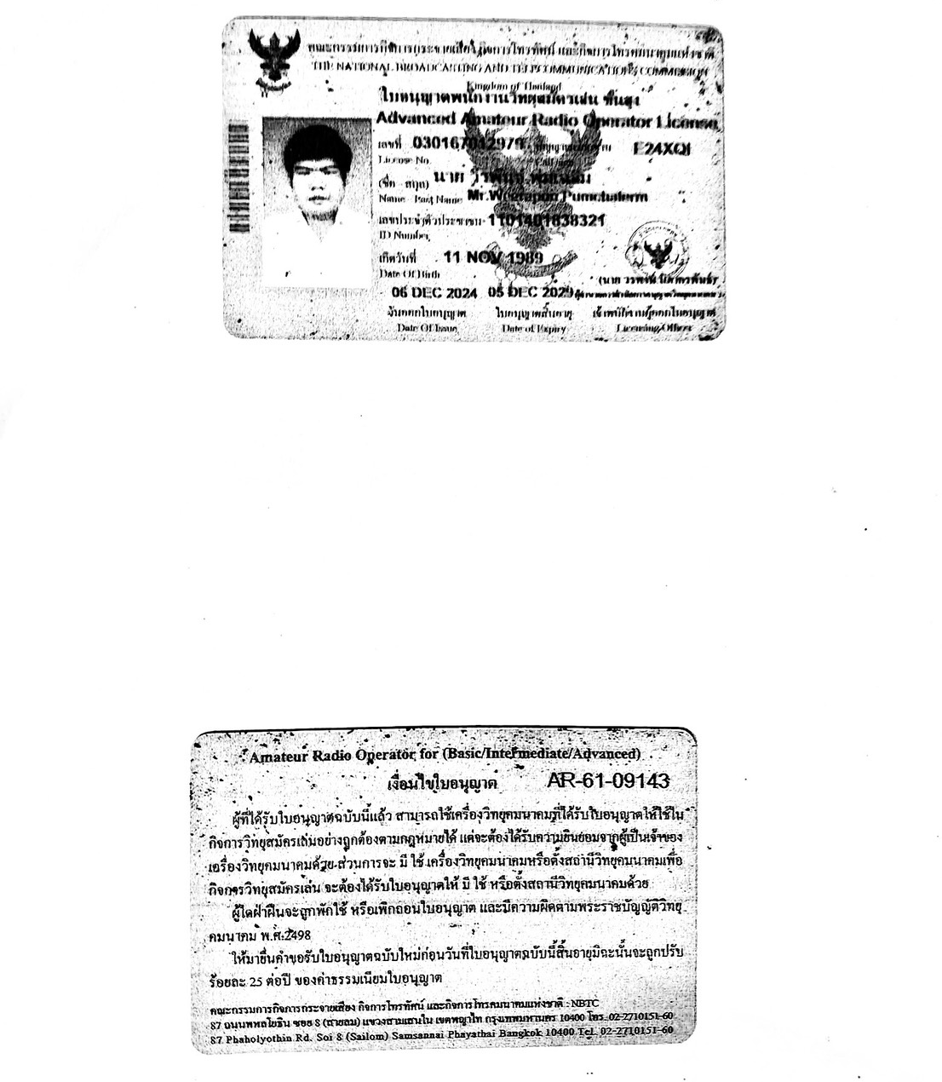

เอกสารหลักฐานประกอบการขออนุญาตตั้งสถานีวิทยุสมัครเล่นขององค์กรวิทยุสมัครเล่น
แผนผังแสดงที่ตั้งสถานีวิทยุคมนาคมและเสาอากาศ
ชมรมวิทยุสมัครเล่นมหาวิทยาลัยศรีปทุม
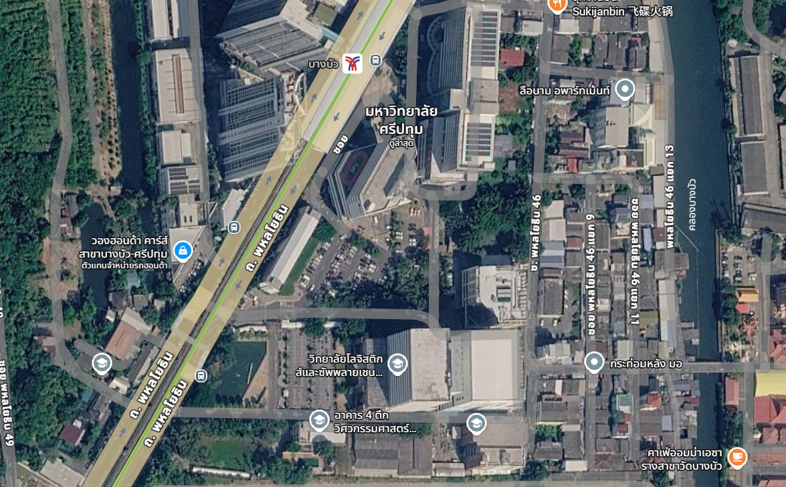

ที่ตั้งสถานีวิทยุคมนาคมและเสาอากาศ : ชมรมวิทยุสมัครเล่นมหาวิทยาลัยศรีปทุม 2410/2 มหาวิทยาลัยศรีปทุม ถนนพหลโยธิน แขวงเสนานิคม เขตจตุจักร กรุงเทพมหานคร 10900
พิกัด GPS (Latitude,Longitude) : (13.854350, 100.585680)

เอกสารหลักฐานประกอบการขออนุญาตตั้งสถานีวิทยุสมัครเล่นขององค์กรวิทยุสมัครเล่น
หนังสือแสดงความจำนงค์ยินยอมให้ตั้งสถานีวิทยุคมนาคม
ข้าพเจ้า
ขอยินยอมให้ ชมรมวิทยุสมัครเล่นมหาวิทยาลัยศรีปทุม ซึ่งตั้งอยู่ที่ 2410/2 มหาวิทยาลัยศรีปทุม ถนนพหลโยธิน แขวงเสนานิคม เขตจตุจักร กรุงเทพมหานคร 10900
ดำเนินการขอตั้งสถานีวิทยุคมนาคมดังรายการต่อไปนี้
ชนิด ตราอักษร แบบ/รุ่น หมายเลขทะเบียน หมายเลขประจำเครื่อง
ไม่มี
ในกิจการของ ชมรมวิทยุสมัครเล่นมหาวิทยาลัยศรีปทุม
โดย นาย กฤตพรรธ จิตตรีงาม ประธานชมรมวิทยุสมัครเล่นมหาวิทยาลัยศรีปทุม
ณ 2410/2 มหาวิทยาลัยศรีปทุม ถนนพหลโยธิน แขวงเสนานิคม เขตจตุจักร กรุงเทพมหานคร 10900
ซึ่งข้าพเจ้าเป็นเจ้าของหรือมีสิทธิครอบครองที่ปรากฏหลักฐานการมีสิทธิครอบครองทางทะเบียนตามหลักฐานทะเบียนที่แนบ
เพื่อเป็นหลักฐานแห่งการนี้ ข้าพเจ้าได้ลงลายมือชื่อไว้เป็นหลักฐานสำคัญต่อหน้าพยานข้างท้าย ดังนี้

(....................................................)
ผู้ยินยอม

(นาย กฤตพรรธ จิตตรีงาม)
ประธานชมรมวิทยุสมัครเล่นมหาวิทยาลัยศรีปทุม
ผู้รับความยินยอม

(จักรี ห่านทองคำ)
นายกสมาคมสมาคมวิทยุสมัครเล่นแห่งประเทศไทย ในพระบรมราชูปถัมภ์
เอกสารหลักฐานประกอบการขออนุญาตตั้งสถานีวิทยุสมัครเล่นขององค์กรวิทยุสมัครเล่น
หนังสือแสดงความจำนงค์ยินยอมให้ตั้งสถานีวิทยุคมนาคม (ต่อ)

เอกสารหลักฐานประกอบการขออนุญาตตั้งสถานีวิทยุสมัครเล่นขององค์กรวิทยุสมัครเล่น
รายการเครื่องวิทยุคมนาคมในกิจการวิทยุสมัครเล่นประจำสถานี
ชนิด ตราอักษร แบบ/รุ่น หมายเลขทะเบียน หมายเลขประจำเครื่อง
ไม่มี

เอกสารหลักฐานประกอบการขออนุญาตตั้งสถานีวิทยุสมัครเล่นขององค์กรวิทยุสมัครเล่น
หนังสือแสดงความจำนงค์ยินยอมให้ใช้เครื่องวิทยุคมนาคม
ข้าพเจ้า
ขอยินยอมให้ ชมรมวิทยุสมัครเล่นมหาวิทยาลัยศรีปทุม ซึ่งตั้งอยู่ที่ 2410/2 มหาวิทยาลัยศรีปทุม ถนนพหลโยธิน แขวงเสนานิคม เขตจตุจักร กรุงเทพมหานคร 10900
ใช้เครื่องวิทยุคมนาคมดังรายการต่อไปนี้
ชนิด ตราอักษร แบบ/รุ่น หมายเลขทะเบียน หมายเลขประจำเครื่อง
ไม่มี
ในกิจการของ ชมรมวิทยุสมัครเล่นมหาวิทยาลัยศรีปทุม
โดย นาย กฤตพรรธ จิตตรีงาม ประธานชมรมวิทยุสมัครเล่นมหาวิทยาลัยศรีปทุม
เพื่อเป็นหลักฐานแห่งการนี้ ข้าพเจ้าได้ลงลายมือชื่อไว้เป็นหลักฐานสำคัญต่อหน้าพยานข้างท้าย ดังนี้

(....................................................)
ผู้ยินยอม

(นาย กฤตพรรธ จิตตรีงาม)
ประธานชมรมวิทยุสมัครเล่นมหาวิทยาลัยศรีปทุม
ผู้รับความยินยอม

(จักรี ห่านทองคำ)
นายกสมาคมสมาคมวิทยุสมัครเล่นแห่งประเทศไทย ในพระบรมราชูปถัมภ์
เอกสารหลักฐานประกอบการขออนุญาตตั้งสถานีวิทยุสมัครเล่นขององค์กรวิทยุสมัครเล่น
หนังสือแสดงความจำนงค์ยินยอมให้ใช้เครื่องวิทยุคมนาคม (ต่อ)
ยังไม่มีการจัดหาเครื่องวิทยุคมนาคมของ สถานี

เอกสารหลักฐานประกอบการขออนุญาตตั้งสถานีวิทยุสมัครเล่นขององค์กรวิทยุสมัครเล่น

ข้อบังคับชมรมวิทยุสมัครเล่นมหาวิทยาลัยศรีปทุม
ข้อบังคับ
ชมรมวิทยุสมัครเล่นมหาวิทยาลัยศรีปทุม
โดยที่เป็นการสมควรกำหนดข้อบังคับ ชมรมวิทยุสมัครเล่นมหาวิทยาลัยศรีปทุม เพื่อให้สอดคล้องกับ ประกาศคณะกรรมการกิจการกระจายเสียง กิจการโทรทัศน์และกิจการโทรคมนาคมแห่งชาติ เรื่อง หลักเกณฑ์การอนุญาตและกำกับดูแลกิจการวิทยุสมัครเล่น และที่แก้ไขเพิ่มเติม จึงออกข้อบังคับดังนี้
ข้อ 1 ข้อบังคับนี้เรียกว่า “ข้อบังคับ ชมรมวิทยุสมัครเล่นมหาวิทยาลัยศรีปทุม”
ข้อ 2 ชมรมวิทยุสมัครเล่นมหาวิทยาลัยศรีปทุม มีที่ตั้ง ณ เลขที่ 2410/2 มหาวิทยาลัยศรีปทุม ถนนพหลโยธิน แขวงเสนานิคม เขตจตุจักร กรุงเทพมหานคร 10900
ข้อ 3 ตามข้อบังคับนี้
“ข้อบังคับ” หมายถึง ข้อบังคับคลับสเตชั่นนักศึกษามหาวิทยาลัยศรีปทุม
“ชมรม” หมายถึง คลับสเตชั่นนักศึกษามหาวิทยาลัยศรีปทุม
“คณะกรรมการ” หมายถึง คณะกรรมการชมรมวิทยุสมัครเล่นมหาวิทยาลัยศรีปทุม
“ที่ปรึกษา” หมายถึง บุคคลซึ่งชมรมแต่งตั้งให้ทำหน้าที่ให้คำปรึกษา แนะนำ และสนับสนุนการดำเนินงานของคลับสเตชั่น ทั้งด้านวิชาการ การบริหารจัดการ หรือด้านเทคนิค โดยไม่มีอำนาจบริหารหรือออกเสียงลงมติ เว้นแต่ที่ประชุมหรือข้อบังคับจะกำหนดไว้เป็นอย่างอื่น
“สมาชิก” หมายถึง สมาชิกชมรมวิทยุสมัครเล่นมหาวิทยาลัยศรีปทุม
“ตราสัญลักษณ์” หมายถึง เครื่องหมาย สัญลักษณ์ หรือโลโก้ที่คณะกรรมการกำหนดให้ใช้เป็นสัญลักษณ์ประจำคลับสเตชั่น

ข้อ 4 ตราสัญลักษณ์

ชมรมวิทยุสมัครเล่นมหาวิทยาลัยศรีปทุม (ชื่อย่อภาษาไทย “วส.มศป.” ซึ่งย่อมาจาก วิทยุสมัครเล่นมหาวิทยาลัยศรีปทุม และชื่อย่อภาษาอังกฤษ “SPU-SARC : Sripatum University Student Amateur Radio Club”) ให้มีตราสัญลักษณ์ประจำชมรม ซึ่งออกแบบเพื่อสะท้อนอัตลักษณ์ด้านวิทยุสื่อสาร วิศวกรรมโทรคมนาคม และการสื่อสารเพื่อการศึกษาและสาธารณประโยชน์ โดยใช้รูปทรงสี่เหลี่ยมข้าวหลามตัดเป็นโครงสร้างหลัก พื้นสีเหลืองสื่อถึงพลัง ความรู้ และการสื่อสาร ภายในประกอบด้วยสัญลักษณ์เสาอากาศและขดลวด แสดงถึงการส่งและรับสัญญาณ รวมถึงองค์ความรู้ด้านอิเล็กทรอนิกส์ มีตรามหาวิทยาลัยศรีปทุม (ดอกบัว) เป็นองค์ประกอบศูนย์กลาง แสดงถึงการดำเนินกิจกรรมภายใต้นโยบายและอัตลักษณ์ของมหาวิทยาลัย และมีสัญลักษณ์กราวด์ด้านล่าง หมายถึงความมั่นคง ความปลอดภัย และการปฏิบัติงานตามกฎหมาย ระเบียบ และจรรยาบรรณของนักวิทยุสมัครเล่น ทั้งนี้ ให้ใช้ตราสัญลักษณ์ดังกล่าวเป็นสัญลักษณ์ประจำคลับสเตชั่นในการติดต่อ ประชาสัมพันธ์ เอกสารทางการ และกิจกรรมต่าง ๆ ตามที่คณะกรรมการกำหนด

หมวดที่ 1
วัตถุประสงค์
ข้อ 5 ชมรมวิทยุสมัครเล่นมหาวิทยาลัยศรีปทุม มีวัตถุประสงค์ ดังต่อไปนี้
(1) ส่งเสริมและสนับสนุนการศึกษา ค้นคว้า ทดลอง วิจัยด้านวิชาการสื่อสารด้วยคลื่นวิทยุ
(2) พัฒนาความรู้ด้านวิชาการสื่อสารด้วยคลื่นวิทยุ
(3) ฝึกฝนพนักงานวิทยุสมัครเล่นให้มีความรู้ความชำนาญยิ่ง ๆ ขึ้นไป
(4) สร้างชื่อเสียงของประเทศให้เป็นที่รู้จักในวงการวิทยุสมัครเล่นระหว่างประเทศ
(5) เสริมสร้างประโยชน์ต่อสังคมและความปลอดภัยของประเทศชาติ โดยเฉพาะความปลอดภัยทางถนน อุบัติเหตุ และ อุบัติภัย
(6) เพิ่มพูนจำนวนพนักงานวิทยุสมัครเล่นไว้ใช้ประโยชน์ และใช้เป็นข่ายสื่อสารสำรองในกรณีเกิดภัยพิบัติหรือเหตุฉุกเฉิน

หมวดที่ 2
คณะกรรมการชมรม
ข้อ 6 ชมรมให้มีประธานชมรม เป็นผู้แทนในการดำเนินการทั้งปวงของชมรม โดย อาจมีตำแหน่งอื่นเพิ่มเติมได้ตามความเหมาะสม ทั้งนี้โดยมติที่ประชุมของชมรมให้การรับรอง
ข้อ 7 การแต่งตั้ง และถอดถอน คณะกรรมการชมรม ให้กระทำโดยมติที่ประชุมสมาชิกชมรม
ข้อ 8 คณะกรรมการพ้นจากวาระการดำรงตำแหน่งเมื่อ
(1) ออกตามวาระ
(2) ตาย
(3) ลาออก
(4) ที่ประชุมชมรมมีมติให้ออก
ข้อ 9 การลงมติให้ถือเสียงข้างมากของที่ประชุม กรรมการคนหนึ่งออกเสียงได้หนึ่งเสียง กรณีที่คะแนนเสียงเท่ากันให้ประธานที่ประชุมออกเสียงได้อีกหนึ่งเสียงเป็นเสียงชี้ขาด
หมวดที่ 3
สมาชิก
ข้อ 10 การได้มาซึ่งสมาชิกชมรมมี 2 ประเภท
(1) พนักงานวิทยุสมัครเล่น
(2) ประชาชนทั่วไป
ข้อ 11 สมาชิกพ้นสภาพเมื่อ
(1) ตาย
(2) ลาออก
(3) คณะกรรมการมีมติคัดชื่ออกจากทะเบียนสมาชิก

หมวดที่ 4
หมวดทั่วไป
ข้อ 12 ชมรมอาจเลิก หรือยุบเลิกได้ด้วยเหตุใดเหตุผลหนึ่งดังต่อไปนี้
(1) ดำเนินการฝ่าฝืนวัตถุประสงค์ของชมรม
(2) ฝ่าฝืนไม่ปฏิบัติตามข้อบังคับนี้

(นาย กฤตพรรธ จิตตรีงาม)
ผู้จัดทำข้อบังคับ

แผนกิจกรรมประจำปี พ.ศ. 2569 ชมรมวิทยุสมัครเล่นมหาวิทยาลัยศรีปทุม
1. หลักการและเหตุผล
คลับสเตชั่นนักศึกษามหาวิทยาลัยศรีปทุม มีวัตถุประสงค์เพื่อส่งเสริมการเรียนรู้ การพัฒนาทักษะ และการสร้างประสบการณ์ด้านกิจการวิทยุคมนาคมในกิจการวิทยุสมัครเล่นให้แก่นักศึกษา โดยมุ่งเน้นการดำเนินงานที่ถูกต้องตามกฎหมาย ระเบียบ และหลักเกณฑ์ของสำนักงานคณะกรรมการกิจการกระจายเสียง กิจการโทรทัศน์ และกิจการโทรคมนาคมแห่งชาติ (กสทช.)
เพื่อให้การดำเนินงานของคลับสเตชั่นเป็นไปอย่างมีระบบ มีความต่อเนื่อง และสามารถตรวจสอบได้ จึงได้จัดทำแผนกิจกรรมประจำปี พ.ศ. 2569 ขึ้น โดยครอบคลุมการพัฒนาบุคลากร การฝึกอบรม การบริหารจัดการทรัพยากร และการเข้าร่วมกิจกรรมกับเครือข่ายภายนอกอย่างเป็นรูปธรรม
2. วัตถุประสงค์ของแผนกิจกรรม
- เพื่อพัฒนาความรู้ ความเข้าใจ และทักษะด้านกิจการวิทยุคมนาคมในกิจการวิทยุสมัครเล่นให้แก่สมาชิกคลับสเตชั่น
- เพื่อส่งเสริมให้สมาชิกได้รับการอบรมและเข้ารับการทดสอบเพื่อขอรับใบอนุญาตพนักงานวิทยุสมัครเล่นอย่างถูกต้องตามกฎหมาย
- เพื่อจัดระบบการบริหารจัดการทรัพยากร อุปกรณ์ และบุคลากรภายในคลับสเตชั่นให้มีประสิทธิภาพ
- เพื่อสร้างเครือข่ายความร่วมมือกับคลับสเตชั่นของสถาบันการศึกษาและองค์กรวิทยุสมัครเล่นอื่น
3. แผนกิจกรรมตามมิติการดำเนินงาน
มิติที่ 1 : การพัฒนาบุคลากรภายในคลับสเตชั่น
กิจกรรมที่ 1
การส่งเสริมและสนับสนุนให้สมาชิกเข้ารับการทดสอบเพื่อขอรับใบอนุญาตพนักงานวิทยุสมัครเล่น

แนวทางการดำเนินงาน
- สำรวจและจัดทำบัญชีรายชื่อสมาชิกที่มีความประสงค์เข้ารับการทดสอบ
- จัดอบรมทบทวนความรู้ด้านกฎหมาย ระเบียบ และหลักการวิทยุคมนาคม
- ประสานงานกับสนามสอบที่สำนักงาน กสทช. รับรอง
- อำนวยความสะดวกด้านเอกสารและการสมัครสอบ
- ติดตามและบันทึกผลการสอบของสมาชิก
แผนการดำเนินการที่เป็นรูปธรรม
- สนามสอบ : สมาคมนักวิทยุสมัครเล่นจังหวัดชลบุรี
- จำนวนผู้เข้าสอบ : 3 คน
- ระยะเวลาดำเนินการ : ภายในปี พ.ศ. 2569 (ตามตารางสอบที่ กสทช. ประกาศ)
มิติที่ 2 : การฝึกอบรมและพัฒนาทักษะด้านกิจการวิทยุสมัครเล่น
กิจกรรมที่ 2
การอบรมความรู้พื้นฐานด้านกิจการวิทยุสมัครเล่นและจริยธรรมของพนักงานวิทยุ
แนวทางการดำเนินงาน
- จัดอบรมให้ความรู้เกี่ยวกับประเภทของกิจการวิทยุสมัครเล่น
- ถ่ายทอดความรู้ด้านกฎหมาย ระเบียบ และข้อห้ามในการใช้งาน
- ฝึกปฏิบัติการใช้เครื่องวิทยุสื่อสาร การติดต่อสื่อสาร และมารยาททางวิทยุ
- ประเมินความเข้าใจของสมาชิกหลังการอบรม

ระยะเวลาดำเนินการ
- ตลอดปี พ.ศ. 2569 (จัดตามความเหมาะสมของกิจกรรมคลับ)
มิติที่ 3 : การบริหารจัดการทรัพยากรและบุคลากรภายในคลับสเตชั่น
กิจกรรมที่ 3
การจัดระบบบริหารจัดการคลับสเตชั่นและทรัพยากรด้านวิทยุสื่อสาร
แนวทางการดำเนินงาน
- จัดทำโครงสร้างการบริหารงานของคลับสเตชั่นอย่างชัดเจน
- จัดทำทะเบียนอุปกรณ์วิทยุสื่อสารและทรัพย์สินของคลับ
- กำหนดแนวทางการใช้งาน ดูแล และบำรุงรักษาอุปกรณ์
- จัดทำบันทึกการใช้งานสถานีและการติดต่อสื่อสารตามหลักเกณฑ์ กสทช.
ระยะเวลาดำเนินการ
- ดำเนินการอย่างต่อเนื่องตลอดปี พ.ศ. 2569
มิติที่ 4 : การเข้าร่วมและสร้างเครือข่ายกิจกรรมภายนอก
กิจกรรมที่ 4
การเข้าร่วมกิจกรรมและสร้างความร่วมมือกับคลับสเตชั่นของสถาบันการศึกษาอื่น
แนวทางการดำเนินงาน
- ประสานงานกับคลับสเตชั่นของมหาวิทยาลัยและองค์กรวิทยุสมัครเล่นอื่น
- เข้าร่วมกิจกรรมฝึกปฏิบัติการสื่อสาร หรือกิจกรรมทางวิชาการด้านวิทยุสมัครเล่น
- แลกเปลี่ยนองค์ความรู้และประสบการณ์ระหว่างสมาชิก
- นำองค์ความรู้ที่ได้รับมาพัฒนากิจกรรมภายในคลับสเตชั่น
ระยะเวลาดำเนินการ
- ตามโอกาสและกิจกรรมที่หน่วยงานภายนอกจัดขึ้น ภายในปี พ.ศ. 2569
4. ผลที่คาดว่าจะได้รับ
- สมาชิกคลับสเตชั่นมีความรู้ ความเข้าใจ และทักษะด้านกิจการวิทยุสมัครเล่นอย่างถูกต้องตามกฎหมาย
- คลับสเตชั่นมีบุคลากรที่ได้รับใบอนุญาตพนักงานวิทยุสมัครเล่นเพิ่มขึ้นอย่างเป็นรูปธรรม
- การบริหารจัดการคลับสเตชั่นมีความเป็นระบบ โปร่งใส และตรวจสอบได้
- เกิดเครือข่ายความร่วมมือด้านวิทยุสมัครเล่นระหว่างสถาบันการศึกษาอย่างยั่งยืน

เอกสารหลักฐานประกอบการขออนุญาตตั้งสถานีวิทยุสมัครเล่นขององค์กรวิทยุสมัครเล่น
บัญชีรายชื่อคณะกรรมการ ฝ่ายงาน และที่ปรึกษา ชมรมวิทยุสมัครเล่นมหาวิทยาลัยศรีปทุม
ลำดับ | ชื่อ–สกุล | ตำแหน่ง / ฝ่าย | ระดับใบอนุญาต | สัญญาณเรียกขาน
1 | นายกฤตพรรธ จิตตรีงาม | ประธานชมรมวิทยุสมัครเล่น | ขั้นต้น | E25YMZ
2 | นายเจตนิพัทธ์ อุตมกูล | รองประธานชมรมวิทยุสมัครเล่น | – | –
3 | นายอนุวัตร พิสุทธิ์ไพศาล | เลขานุการชมรมวิทยุสมัครเล่น | – | –
4 | นายชคดี โพธิสัมฤทธิ์ | ผู้ช่วยเลขานุการชมรมวิทยุสมัครเล่น | – | –
5 | นายวสุธร รอดคำ | คณะทำงานบริหาร | – | –
6 | นายจุติเสฏฐ์ ศิวพรวรรณากร | คณะทำงานประสานงานและกิจกรรม | – | –
7 | นายณภัทรพงศ์ หงษ์วิไลย์ | ฝ่ายทะเบียนและข้อมูลระบบ | – | –
8 | นายปฏิพล สุริโย | ฝ่ายเทคโนโลยีวิทยุคมนาคม | ขั้นต้น | E26BFS
9 | นายนิธาน ไชยะ | ฝ่ายสถานีควบคุมข่าย (Net Control Station) | ขั้นต้น | E25XZP
10 | นายธนวัฒน์ ควรชม | ฝ่ายปฏิบัติการควบคุมข่าย | ขั้นต้น | E25YTM
11 | นายบรรณสรณ์ วงศ์คำชัย | ฝ่ายระบบและอุปกรณ์วิทยุสื่อสาร | ขั้นต้น | E25YNB
12 | นายกิตติพศ ทองดี | ฝ่ายกฎหมายและระเบียบการใช้งาน | – | –
13 | นายโชคทอง อิศรางกูร ณ อยุธยา | ฝ่ายพัฒนาและวิจัย | – | –
14 | นายเตชินท์ ร่างรัตน์ | ฝ่ายกิจกรรมการศึกษาและถ่ายทอดองค์ความรู้ | – | –
15 | นายชัยรัตน์ แซ่ซั้ง | ฝ่ายปฏิบัติการเพื่อสังคมและภัยพิบัติ | – | –
16 | นายภูธเนศ มีมงคล | ฝ่ายประชาสัมพันธ์และสื่อสารองค์กร | – | –
17 | นางสาวกัญญาณัฐ ยอดแคล้ว | เหรัญญิก | ขั้นต้น | E25LLO
ที่ปรึกษา ชมรมวิทยุสมัครเล่นมหาวิทยาลัยศรีปทุม
18 | ดร.วรสรวง ดวงจินดา | อาจารย์ที่ปรึกษาชมรมนักวิทยุสมัครเล่น | ขั้นต้น | HS1EGG
19 | ว่าที่ ร.ต.ไกรวิทย์ เศรษฐธรรม | ที่ปรึกษาด้านกฎหมายและข้อกำกับกิจการวิทยุคมนาคม | ขั้นต้น | E25DUV
20 | นายวีรพันธ์ พุ่มเฉลิม | ที่ปรึกษาด้านเทคนิคและการควบคุมข่ายวิทยุ | ขั้นสูง | E24XQI
21 | นายเจษฎา ดรลิเคน | ที่ปรึกษาด้านนโยบายและการบริหารกลุ่ม | ขั้นกลาง | E25SWT
22 | นายพิพัฒน์ อินทนนท์ | ที่ปรึกษาด้านวิชาการ กิจกรรม และการพัฒนาสมาชิก | ขั้นกลาง | E25VDX

